内蒙古自治区巴彦淖尔市乌中旗第二中学2024-2025学年第二学期初三年级 物理模拟试卷

## 选择题(本题包括7个小题，每小题3分，共21分。）

## 每小题只有一个选项符合题意，请将答题卡上对应题目的答案标号涂黑)

1.在我们的学习生活中与声音相关的现象无处不在，下列说法正确的是（ ）

A.回答问题时，同学的声音是由他声带振动产生的

B.上课听讲时，不同位置的同学听到老师讲课声音的响度相同

C.下课时,同学能听到铃声是因为声能传递能量

D.中考期间，校园周边禁止鸣笛，这是在传播过程中减弱噪声

2.2024年12月11日，在我国北京部分地区出现了“天上三太阳，人间奇观现”的幻日现象，学习科学知识用科学的眼光去解释和理解这些奇妙的景观。如图所示的光现象中，与该天象形成原理相同的是（　　）

A．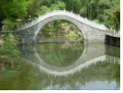水中倒影 B．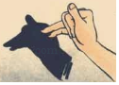手影游戏

C．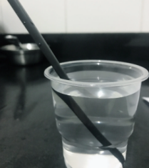 筷子弯折 D．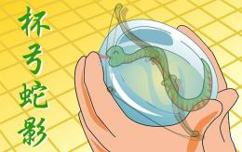杯弓蛇影

3.下列诗句中涉及的物态变化，说法正确的是 ( )

A.“渊冰厚三尺,素雪覆千里。”“冰”的形成是凝华现象

B.“雾里山疑失,雷鸣雨未休。”“雾”的形成是汽化现象

C.“可怜九月初三夜,露似珍珠月似弓。”“露”的形成是液化现象

D.“月落乌啼霜满天,江枫渔火对愁眠。”“霜”的形成是凝固现象

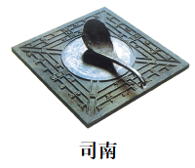4.我国是四大文明古国之一，需要少年的你继续努力，关于下列我国古今科技成就说法正确的是（ ）

A.将右图中司南的“地盘”更换成铁盘，仍可以起到指南针的作用

B.我国自主研制了北斗卫星导航系统，卫星与地面是通过超声波传输信息

C.2023年5月8日哈尔滨宣布将建设速度远超飞机的磁悬浮旅游试验线，磁悬浮技术中的电磁铁利用了电流产生磁场

D.我国的第三艘航母“福建舰”采用自行研制的电磁弹射器，当弹射车内的导体通以强电流时，强磁场会将其高速弹出，其原理与发电机相似

5.我国成功举办了2025年哈尔滨亚冬会，有关亚冬会体育比赛项目，下列说法正确的是( )

A.跳台滑雪运动员从台端飞出后达最高点A时受到平衡力的作用

B.冰壶比赛中离开手后的冰壶做减速运动，惯性消失了

C.冰球运动员在用球杆击打冰球时，球杆对冰球的力大于冰球对球杆的力D.速度滑冰运动员在加速滑行的过程中，动能增大

6*.*如图所示,电源电压恒定,灯丝电阻不变,闭合开关S,当滑片P向右滑动时,下列说法错误的是(　　)

A.电流表A的示数变大

B.电压表V2的示数与电流表A的示数之比变小

C.电压表V1的示数与电流表A的示数乘积增大,灯泡变亮

D.当滑片滑到最右端时,电压表V2的示数接近电源电压

**7**．如图是小明家的部分电路，下列有关说法正确的是（　　）

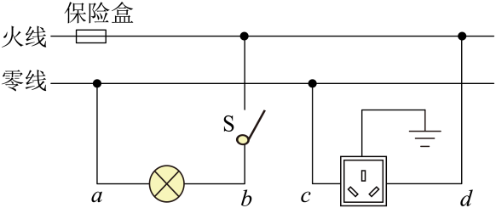    A．保险盒的接法错误，应该安装在零线上

B．若保险盒中的保险丝熔断，可能是电路发生了短路

C．若*c*处断开，洗衣机插头插入三孔插座后仍能工作

D．若小灯泡断路，闭合开关S，试电笔接触*b*点时氖管不发光

二、作图与实验题(本题包括4个小题，第8题4分，第9题6分，第10题6分，第11题5分，共21分）

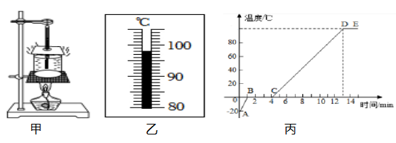8.用如图甲所示的实验装置来探究冰熔化成水再加热至沸腾过程中温度变化的特点。

（1）实验中除图中的实验器材外，还需要的测量仪器是　 　；

（2）3min时该物质的状态是　 （选填“固态”、“液态”、“固液共存态”）；

（3）若测出水沸腾时的温度如图乙所示，可知当地的气压 标准大气压（选填“大于”、“小于”、“等于”）；

（4）分析丙图发现，AB段比CD段升温快，其原因是 　 　。

9.天文同学在老师指导下利用如图所示的装置探究“平面镜成像特点”。

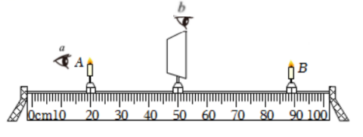（1）他首先在光具座上50cm刻度线处竖直放置一块薄玻璃板作为平面镜，原因是玻璃板能成像，而且 （只填字母代号）；

A．透过玻璃板可看见后面的蜡烛 B．玻璃板比平面镜成像清晰

C．玻璃板只透光不反射光

（2）将两支完全相同的蜡烛A、B分别放在光具座上如图所示的位置，当点燃蜡烛A后，应将蜡烛B移动到光具座上 　cm刻度线处才能与蜡烛A的像完全重合；

（3）为确定像的虚实，需在蜡烛B位置放一个光屏，并在图中的 处观察光屏上是否有像.选填（“a”或“b”）；

（4）在（3）的基础上，若将薄玻璃板换成焦距为15cm的凸透镜，在光屏上形成一个倒立、　 的实像，老师取下自己戴的眼睛放于蜡烛和凸透镜之间、光屏上的像又变得模糊，天文同学发现当光屏向左移动适当距离后像又清晰．由此可知老师所戴的眼镜是 （选填“凸透镜”、“凹透镜”），老师的眼睛属于 （选填“远视眼”、“近视眼”或“正常眼”）。

10. 佘太玉被认为具有多种健康功效，包括增强免疫力、抗疲劳、抗氧化、抗衰老、调节血糖、减低血脂、等。小新为了解佘太玉石的密度，将两块不同大小的玉石带到实验室，准备用天平、量筒、烧杯和水等器材进行如下操作：

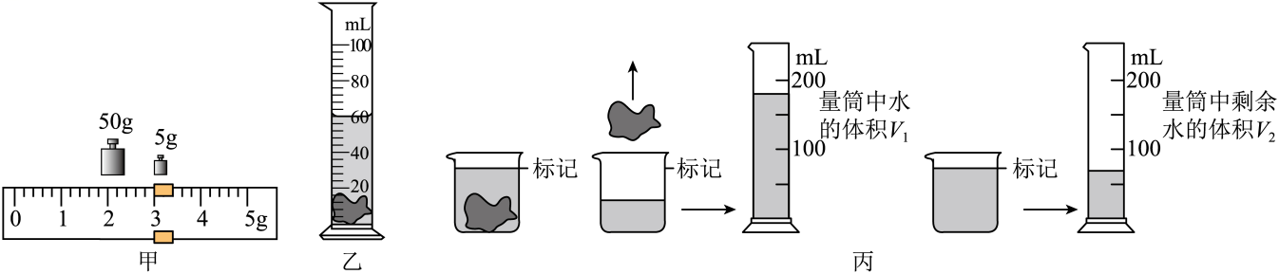

（1）小新用正确的方法测小佘太玉石石的质量时，所用的砝码及游码的位置如图甲所示，其质量为___________g；

（2）将小佘太玉石放入装有40mL水www.zqy.com量筒中后，液面位置如图乙所示，则小佘太玉石的体积为___________cm3.，根据公式___________，计算出小佘太玉石的密度是___________kg/m3；

（3）小新想用同样方法测出大佘太玉石的密度，当他用天平测出大佘太玉石的质量*m*后，发现大佘太玉石不能直接放入量筒，于是聪明的小新进行了如图丙所示的操作：

①将大佘太玉石浸没在装有水的烧杯中，标记水面位置后取出玉石；

②在量筒中装入适量水，记下水的体积为*V*1，用量筒往烧杯中加水至标记处；

③记下量筒中剩余水的体积为*V*2.；

④大佘太玉石的密度表达式为：*ρ玉石*=___________（用物理量符号表示）。

⑤此方法测出大佘太玉石的密度可能比实际密度___________（选填“偏大”或“偏小”）。

11．小明如图甲所示的电路进行“测量小灯泡电阻”的实验，电源电压恒为3V，小灯泡的额定电压为2.5V。

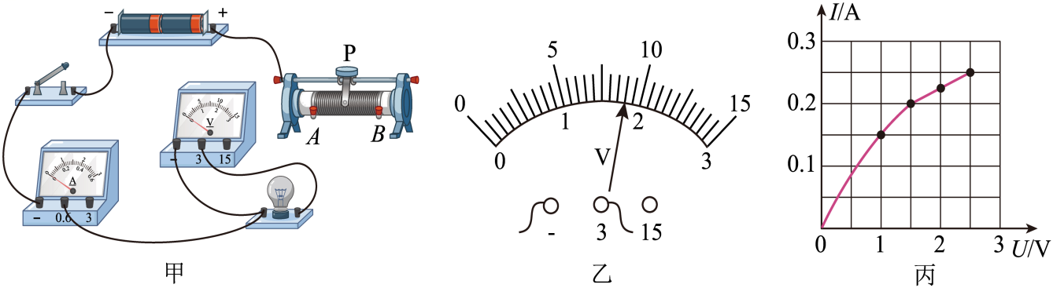

1. 请用笔画线代替导线将图甲所示的电路连接完整；（要求：滑动变阻器滑片向右移动时小灯泡变亮，且导线不交叉）。

（2）连接电路过程中，应把滑动变阻器的滑片P移动到 _____（选填“*A*”或“*B*”）端；

（3）检查电路无误后，闭合开关，移动滑片到某一位置，电压表的示数如图乙所示，要测量小灯泡正常发光时的电流，应将图甲中滑动变阻器的滑片向 _____（选填“左”或“右”）移动，直至电压表示数为2.5V；

（4）小明根据测得的数据绘制了小灯泡的*I﹣U*图象，如图丙所示，小灯泡正常发光时的电阻是 _______Ω。当把两个这样的小灯泡串联接在该电源两端，电路的总功率为 ________W。

三、综合应用题（本题包括3个小题，第12题8分，第13题,6分，14题4分，共18分）

12.(8分）创新小组对如图甲所示的电煮锅的相关问题进行了研究，他们通过说明书了解到，电煮锅内有两根阻值相同的电热丝*R*1、*R*1，并且可以通过控制开关实现高、低两挡加热，他们将电煮锅单独接入家庭电路中，观察到电煮锅将1.5kg食物从20加热到100℃时，如图乙所示的电能表转盘转了500r。则：[食物的比热容取]

（1）食物吸收的热量是多少？

（2）电煮锅的加热效率是多少？

（3）同学们认为该电煮锅虽有两个挡位，但不能连续调温，他们添加了合适的器材，利用电热丝*R*1重新设计了可连续调温的电路图，请在图丙虚线框内画出该电路图。

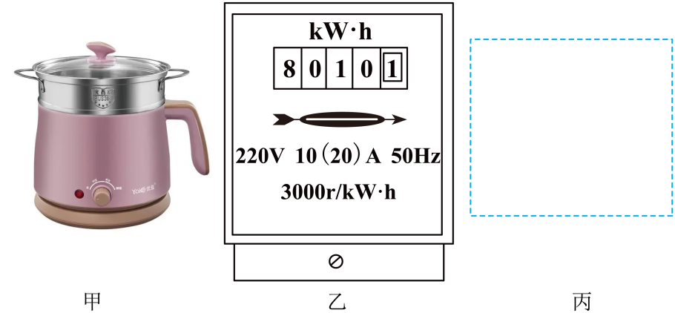

13. (6分）如图甲所示,我国自行研制的ZBD-05两栖步兵战车,是世界上水上行驶最快的战车。它具有独特的前部防浪板和尾部滑行板,水中航行时,两者配合可以降低阻力,提高速度,有力增强了我军抢滩登陆的能力,它的部分参数如下表。已知g=10 N/kg,ρ水=1.0×103 kg/m3。则:

|  |  |
| --- | --- |
| 战车质量 | 26 t |
| 水上最大速度 | 25 km/h |
| 履带着地总面积 | 4 m2 |
| 发动机功率 | 1 100 kW |

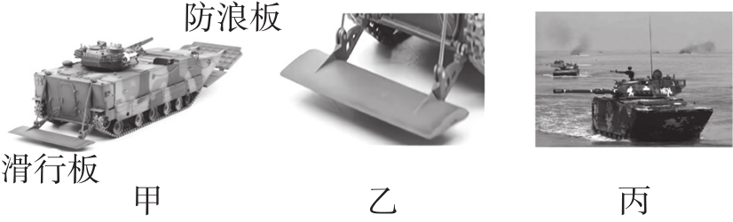

（1)尾部滑行板设计成如图乙所示的水翼形状,使其在水中行驶时获得向上的抬升力,它依据的物理学原理是____________________________

(2)战车在离岸10 km的距离以最快速度冲击,可以多长时间到达岸边?

(3)战车在抢滩登陆接近水平岸滩时,收起尾部滑行板,履带已着地,但仍有4 m3的车体浸在水中,如图丙所示,此时地面对履带的压强是多少?

14．我们在生活中处处用到电学知识，  根据所学知识完成题目：（4分）

（1）在家庭电路中，有时导线长度不够，需要把两根连接起来，而连接处往往比别处更容易发热，加速老化，甚至引起火灾．这是为什么？

（2）列举两个生活或生产中利用电流热效应的实例。